新版Airiti Library 華藝線上圖書館操作方法

※請參考「Airiti Library 華藝線上圖書館使用手冊」: https://reurl.cc/6QGyD5

※請參考「Airiti Library 華藝線上圖書館_操作影片」: https://reurl.cc/E1m2rA

※在院內IP範圍可直接使用，在院外請透過電子資源整合系統→資料庫→ Airiti Library華藝線上圖書館

※若要下載(非生物醫學類或學位論文)，請按以下說明操作 ：
請點選: https://www.airitilibrary.com/華藝線上圖書館airiti Library→依以下步驟輸入帳密→登入後即可下載非生物醫學類期刊或是學位論文的全文

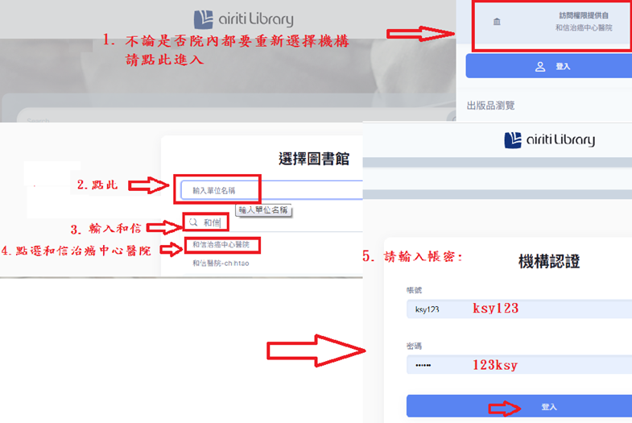

圖書館 黃小萩 2023.10.24

